Biscuit aux olives confites et son chiboust orange
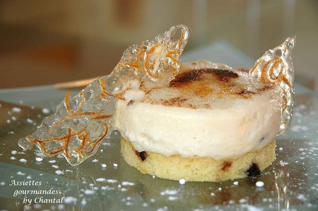
Ingrédients :
Biscuit: 2 oeufs, 20g de lait, 45g de sucre glace, 45g de sucre en poudre, 75g de beurre, 90g de farine, 1 sachet de levure, olives confites (recette ici).
Chiboust: 100g de jus d'orange, 60g de crème, 3 oeufs, 25g de farine, 1 zeste d'orange, 1 zeste de citron, 2 feuilles de gélatine, 90g de sucre (pour la meringue italienne).
Réalisation:
Mélanger les oeufs avec le sucre en poudre, le lait, puis le sucre glace et le beurre fondu. Ajouter la farine et la levure et les olives confites hachées.
Etaler la préparation sur silpat et enfourner à 180° pendant une dizaine de minutes. Découper les formes souhaitées (rondes et triangulaires pour ma part).
Préparer une crème pâtissière avec les jaunes d'oeufs, la crème, la farine, les zestes et le jus d'orange. Hors du feu ajouter les feuilles de gélatine trempées et essorées. Faire un sirop avec 50g d'eau et le sucre. Monter les blancs en neige et incorporer le sucre en filet.
Mélanger la meringue italienne à la crème pâtissière.
Enrouler une bande de rhodoïd (ou bande de plastique quelconque) autour du biscuit aux olives.Dresser la crème chiboust à l'intérieur et réserver au frais.
Pendant ce temps préparer quelques tuiles de glucose pour la déco: étaler de larges bandes de sirop de glucose tiédi sur silpat. Parsemer de zestes d'orange ou de brisures d'olives confites et enfourner jusqu'à coloration.
Retirer délicatement le rhodoïd, saupoudrer de sucre et caraméliser au chalumeau.
Il ne reste plus qu'à planter le décor avec les croquants de glucose, toujours avec beaucoup de délicatesse...
Assiettes Gourmandes
http://assiettesduchef.canalblog.com
assiettes.gourmandes@yahoo.fr

